  - 《A股小市值策略手册（公开版）》

1、策略简介

1.1什么是小市值策略？
在A 股市场存在著名的“小市值效应”，即 A 股市场市值最小的股票的组合在历史上取得过很高的绝对收益。具体的收益有多高呢？如果选择A股总市值最小 100 只股票来构成的一个组合，按日、周、月轮动，详细回测结果如下。
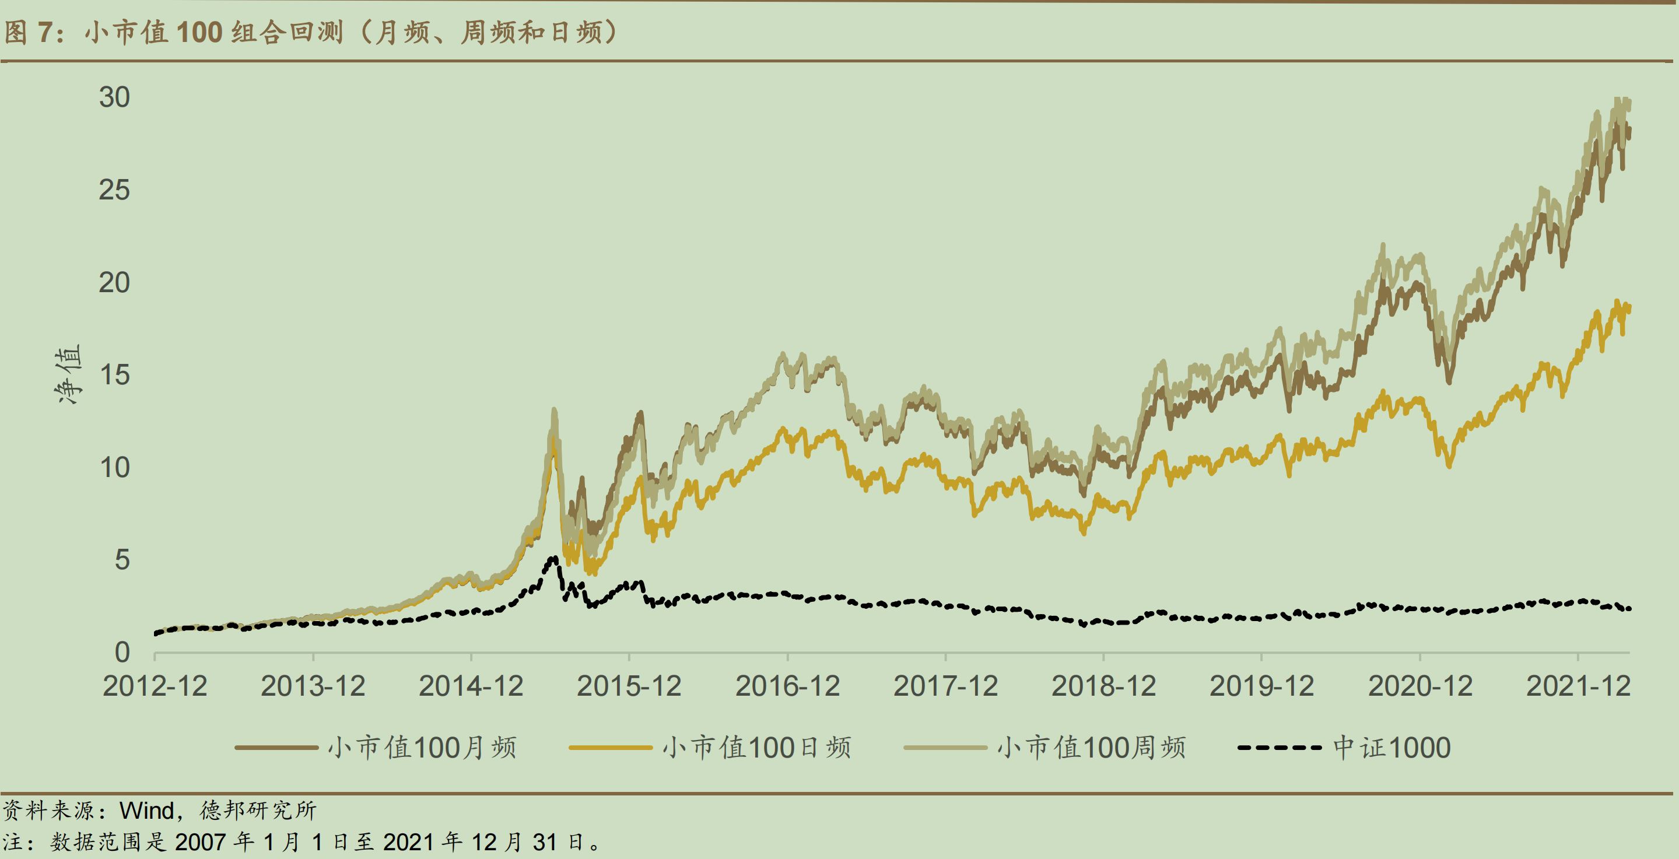
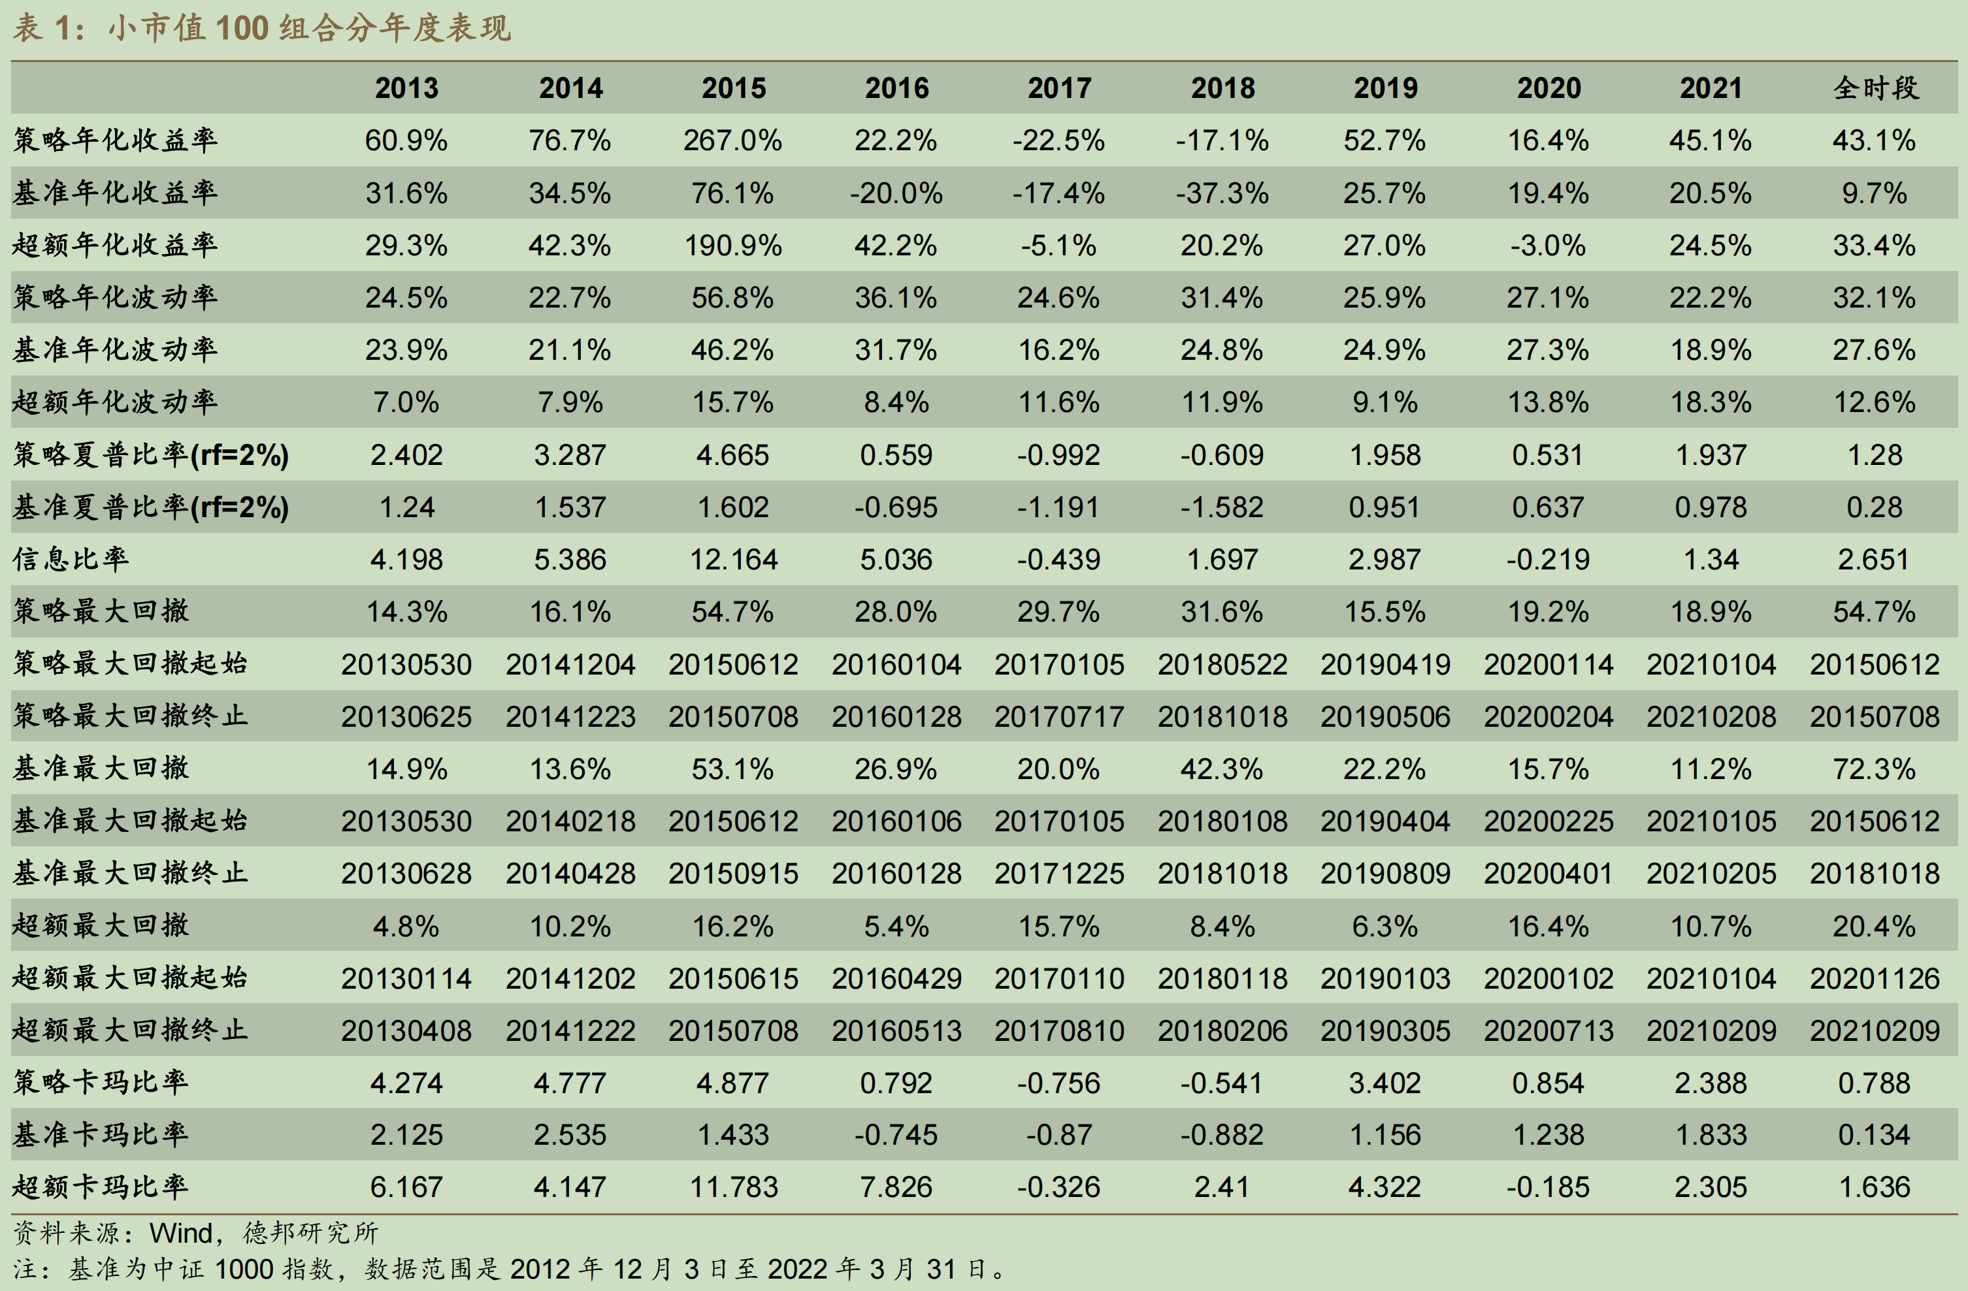
如图显示，小市值 100 月轮动组合的策略年化收益率高达 43.1%，在近10年时间内组合的净值从1增长到30，如果投入10万元，资产将会变为300万左右。
因此、小市值策略是在A股小市值股票的历史表现和原因分析基础上，找出规律、解释内在逻辑，并进行数据回溯验证，最终尝试形成一个将来存在高收益可能性的资产组合策略。

1.2 超高收益的成因分析

1.2.1 规模效应
1992 年，诺贝尔经济学奖得主尤金·法玛Eugene F. Fama 和 肯尼斯·弗伦奇Kenneth French 发表了探讨三因子模型的论文，并在 1993 年正式提出三因子模型。Fama 三因子模型中包含市值因子、账面市值比因子【简单理解为 低PB】和市场风险因子，研究发现，小市值公司股票、以及具有较高账面市值比的股票历史平均收益率一般会高于 CAPM资产定价模型所预测的收益率。自此，小市值投资策略被广泛关注。
规模效应理论认为，投资者面对小公司的高风险，更倾向于要求小公司股票拥有更高的收益率，新兴市场的规模溢价效应通常更为明显。从实际情况来看，中国 A 股市场确实长期存在的规模溢价现象，投资小市值的A股公司，往往有更高的收益率。

1.2.2 投资者结构
我国股市的投资者历史上呈现出以“散户为主”的特点，2004 年我国股市个人投资者比例 78%，随着市场的发展，逐年下降至2024年占比为31.24%，但交易活跃，仍占有约70%的最大交易量比例，具体比例如下：
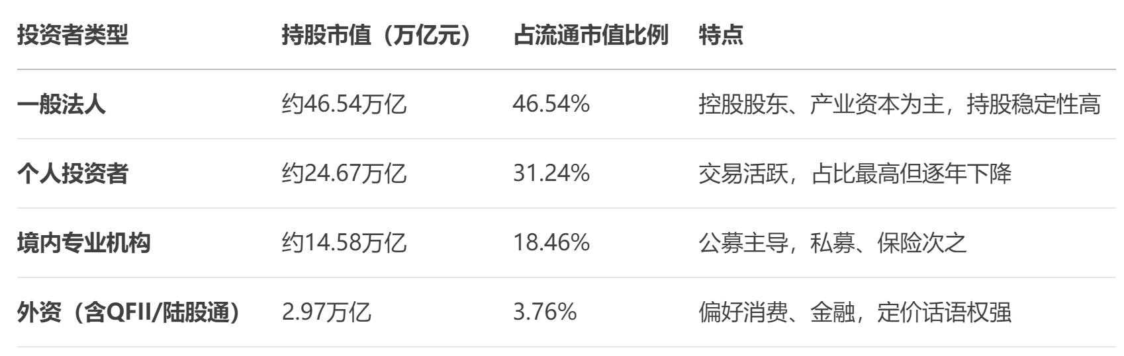 由于一般法人即公司大股东，仅通过回购或增持等手段，发挥逆周期调节作用。个人投资者仍是最大单一群体，据统计76%的个人投资者依赖社交媒体获取信息，容易受市场情绪影响，顺周期性强，追涨杀跌。
在个人投资者主导交易的市场中，投机特点鲜明。由于小市值股票的散户比例更高，当利好消息发布、市场情绪活跃时，更容易导致小市值股票价格上涨，供不应求。

1.2.3 卖空限制
我国股市目前仍比较缺乏做空手段，特别是针对小市值股票的做空手段，比如在最小市值100的股票中，只有17%是融资融券标的。而全市场几乎一半的上市公司都是融资融券标的，表明小市值公司存在更高的卖空限制。
在这种情况下，卖空限制在一定情况下制约了理性投资者的套利行为，使得被错误定价的股票在一个较长的时间范围内不能被正确定价，强化了市场异象。尤其是小规模企业，由于公司估值和经营能力的不确定性高、公司市值较低，容易引起短期内股票供给有限而造成超量需求，产生规模溢价。
因此，卖空限制导致小市值公司的畸形高估值难以消除，造成较长时间的小规模溢价效应。

1.2.4 壳价值
壳价值 指非上市公司为了得到上市资格，在借壳交易中需要向上市公司支付高昂的成本。在核准制背景之下、上市公司保壳意愿浓厚，即使上市公司运营不善，也能够通过资本市场上的壳交易获取巨大的经济利益。一些公司出于对 IPO 审核过程缓慢的担忧以及节约成本的考虑，可能会选择买壳来实现上市，间接导致“壳资源”被爆炒与小市值股票的规模溢价。
2020 年 8月，创业板注册制正式实施，影响了壳价值和借壳上市的情况。但当前A 股退市率仍不高，小盘股的投资赔率较高（股价向上弹性＞向下弹性），小盘股仍享受流动性优势、交易价值突出。另外并购重组政策有所放开，也将有利于小盘股行情。总体来看，小市值公司股价的政策红利期暂未完全消退。

2、策略优化&增强

持仓数量
- 在加强限制备选股票的基础条件下，减少持仓数量会提升策略收益率。
- 基础股票池条件为：
- 1）股票上市满 1 年；
- 2）不属于 ST、*ST 的股票；
- 3）股票换仓日尾盘非涨停；
- 4）非科创、非北交所的股票。
- 经过数据回测后，限定条件下的小市值100策略收益为26.7%，结果如下
- 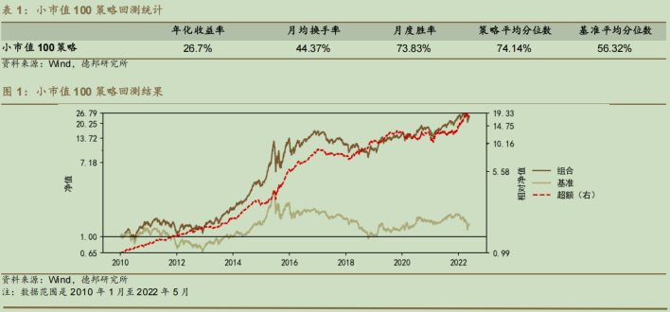
- 如果将持仓减少到50支，即选择市值最小的50支股票，收益率提升至33.30%，结果如下
- 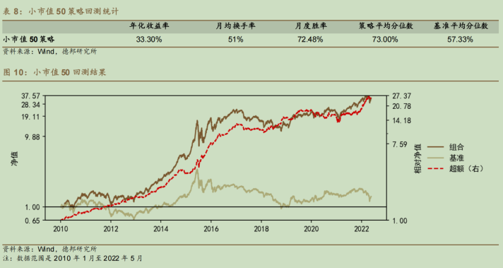
- 结论：减少策略中的持仓数量能提升年化收益率，但策略资金容量可能减小。

多因子增强
除市值因子以外，仍要判断动量、估值、波动率、盈利、换手率、成长、股价、股息、成交额、净资产回报率、反转等其它因子，是否能提升收益率，或减少回撤。
选择在小市值100 股票池中数据覆盖度在 80%以上的因子进行单因子测试。把小市值股票按因子值的大小均匀分为两组，其中组1的因子值更大。从回测年化收益率来看，仅低动量（35%）、高增长 (33.4%)等因子显著有效，回测结果见下表。
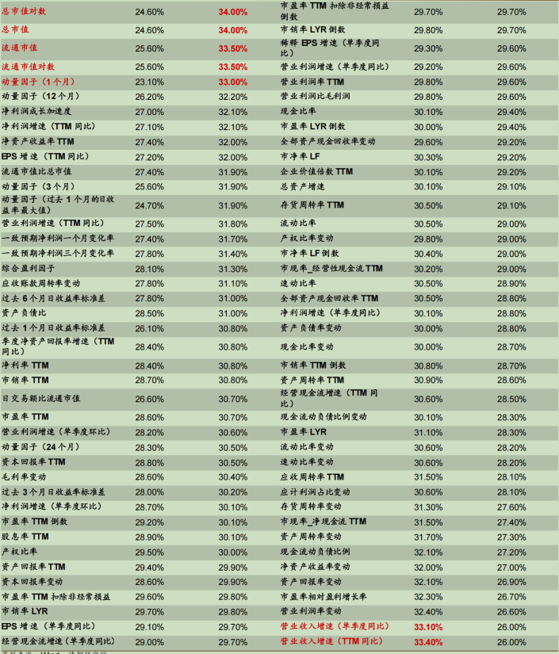
结论：小市值、低动量、高增长的多因子选股策略具有更高的有效性。

月历效应
小市值100策略的月度绝对收益显示，一月平均收益率最低为-5.1%，六月平均收益率为-2.2%，四月平均收益率为-1.2%，其余月份均取得正收益率。
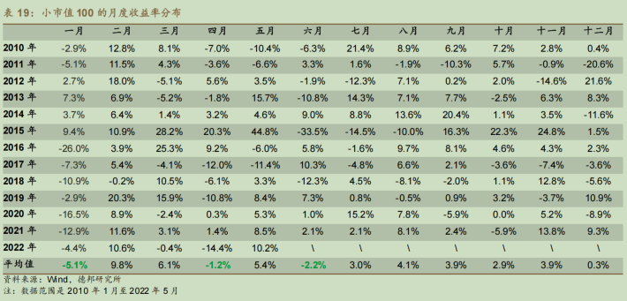
究其原因，一月是业绩预告的主要时间段，在此期间公布业绩预期不佳等会对小市值股票造成一定负面影响（如业绩暴雷、财务异常等）；四月是财报发布密集区，小市值股票被ST 的风险显著提高，可能遭遇被 ST 连续跌停的情况，且投资者出于避险需求倾向于卖出股票【回测区间共计63 个股票被 ST，其中有 46 个股票在四月份被 ST，占比 73.01%】。 而六月平均收益为负，是被2015年6月牛市反转大跌-33.5%的绝对低值拉低，没有逻辑意义。
结论：策略可选择空仓一月、四月，以提升策略收益率。

调仓频率
以单周、双周、月、双月、季度的不同调仓频率，来进行统计回测，数据如下：
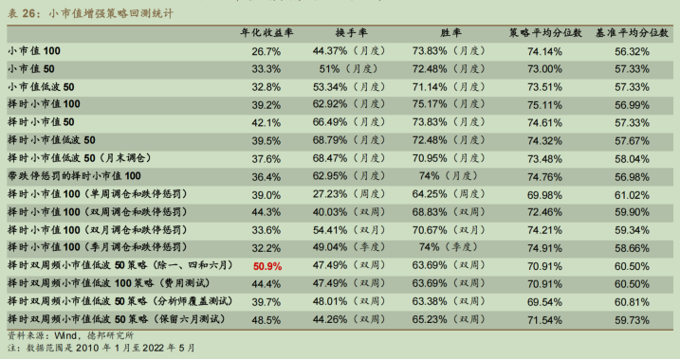
结论：在空仓一、四、六月的情况下，双周轮动的年化收益最高，为50.9%

3、策略回溯&实证
- 持仓数量
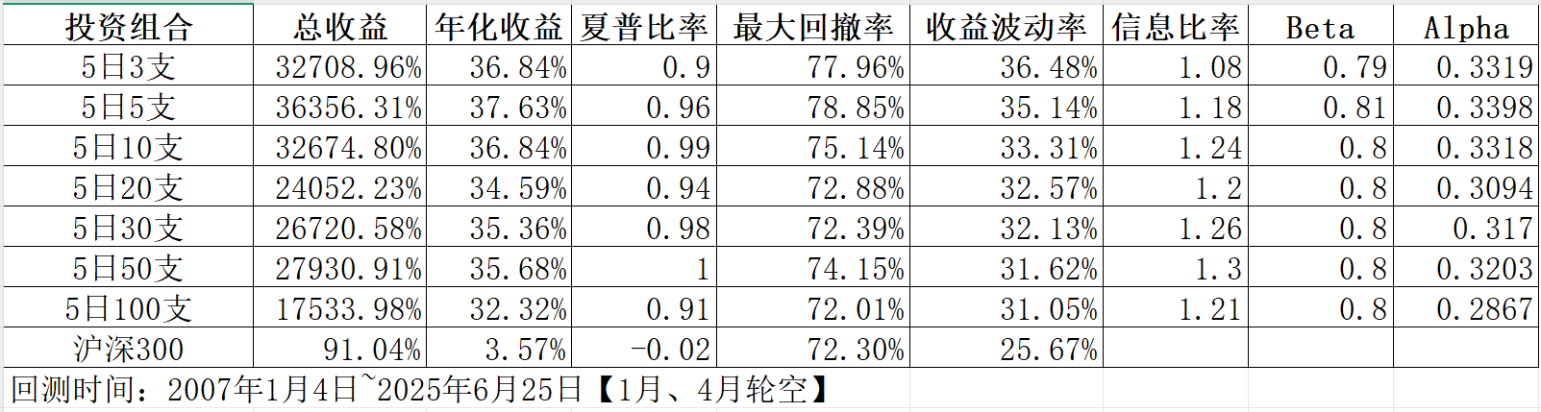
从回测数据来看，持仓数量对于收益率影响不大，从3支~100支持股，年化收益均可以达到30%+，从投入资金量、个股下跌等因素综合考虑下，建议持有10支或20支标的。比如5日20支回测结果如下：
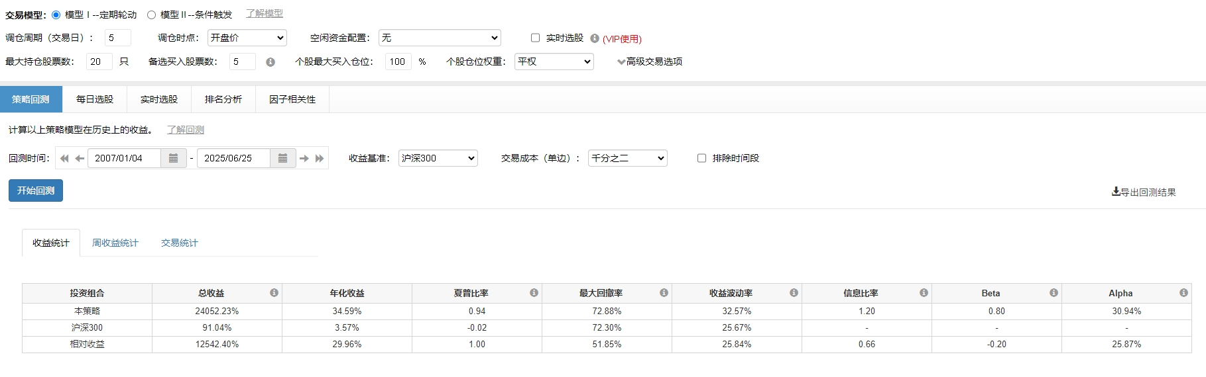
另外、上述策略最大回撤均超过70%+，时间发生在2008年。但同期沪深300指数下跌也达到72.30%，并不比小市值策略风险小。
- 换仓周期
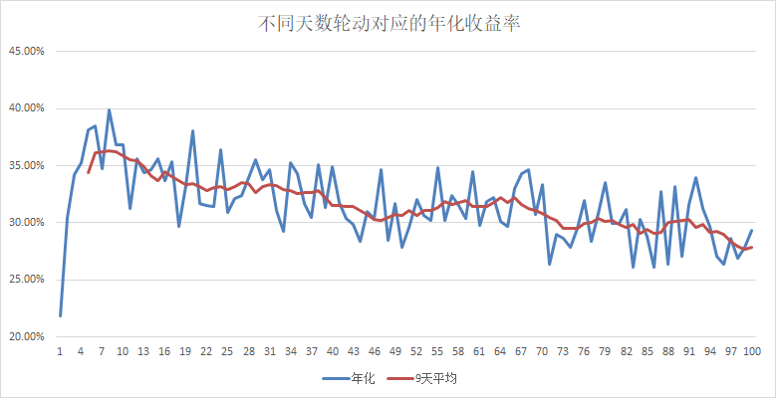
从不同天数的换仓周期下，小市值策略显示了很好的鲁棒性，策略的年化收益对于换仓天数参数的变化，收益波动不敏感。历史最优换仓天数在8天，从便于操作的角度考虑，5天和10天，即每周或双周轮动，都是可以接受的实盘动作。
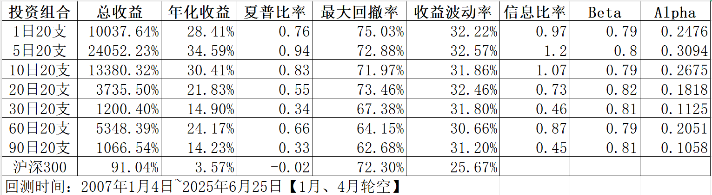
- 月度效应
从2017年大量新股IPO和2020年宣布注册制之后，小市值面临“壳资源”失效的逻辑质疑，形成了几次大跌，同时在可能财务爆雷的情况下，1月、4月份微小盘股票下跌严重。我们来看一下微盘股指数的月度表现。
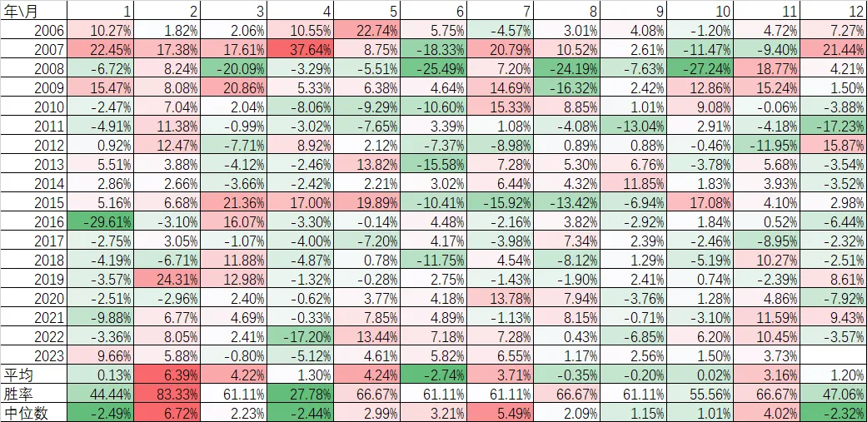可以看到1月、4月、12月的平均收益为负，一般归因认为与财务暴雷和业务预警有关。建议至少将1、4月排除在策略持仓之外。以下是2017年之后全时段持仓和1、4月空仓的比较。
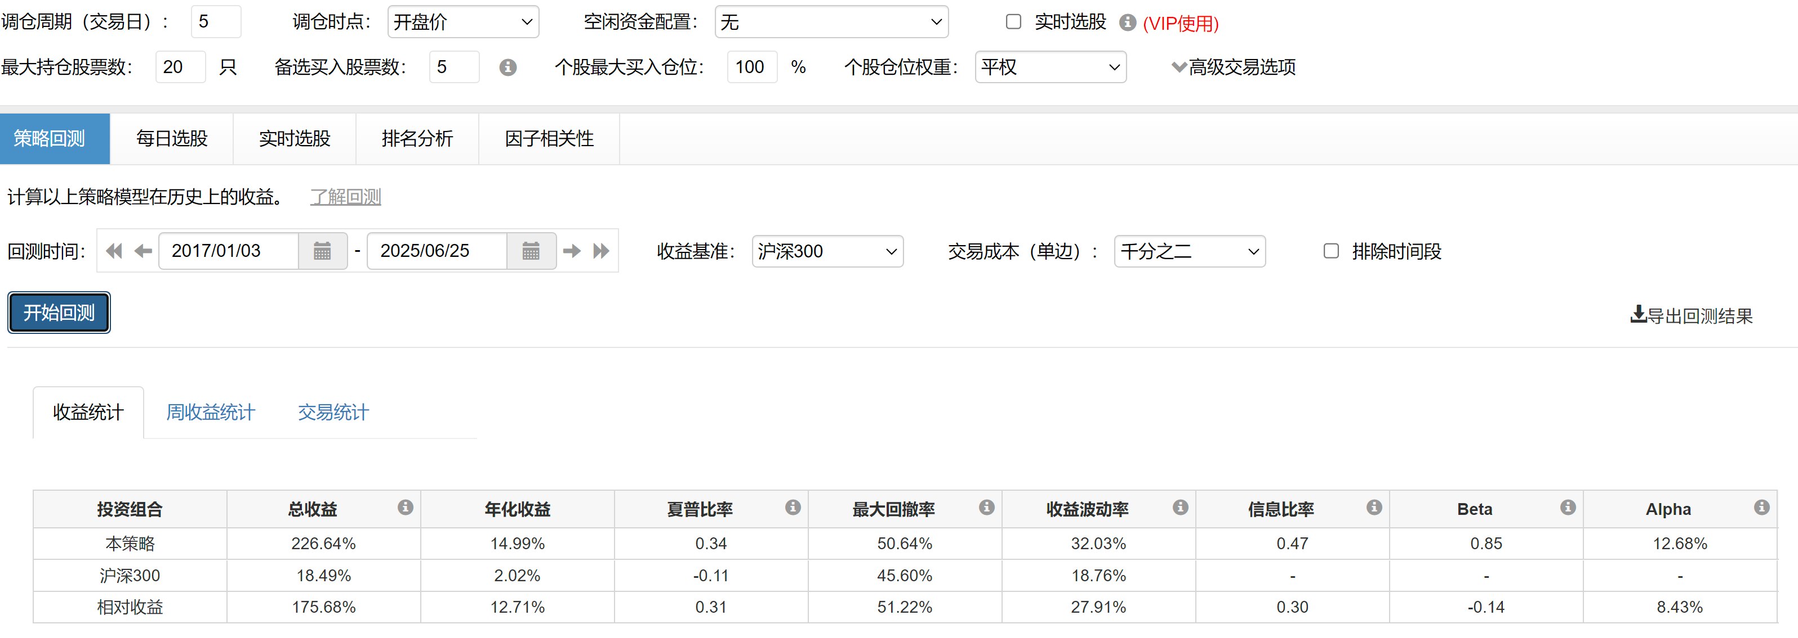
上图显示2017年回测至今，全时段持仓的情况下，小市值年化收益仅为14.99%，最大回撤为50.64%，夏普比率为0.34
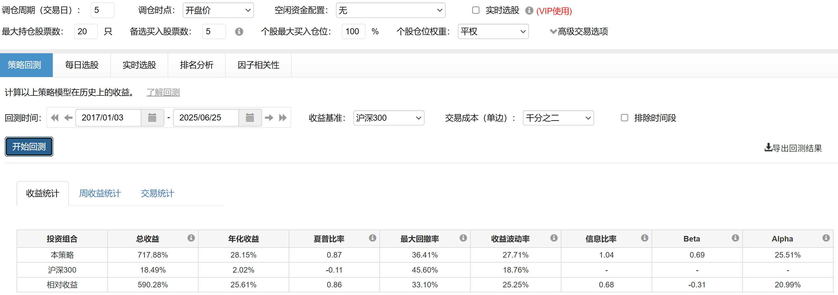
而在1月、4月空仓的情况下，如上图显示2017年回测至今，小市值年化收益仅为28.15%，最大回撤为36.41%，夏普比率为0.87。
结论：建议用户在1、4月份空仓，或至少减少持有小市值策略的仓位。

4、建议&风险提示
- 仓位管理
5日20支2007年至今，最大回撤年度分布图如下：
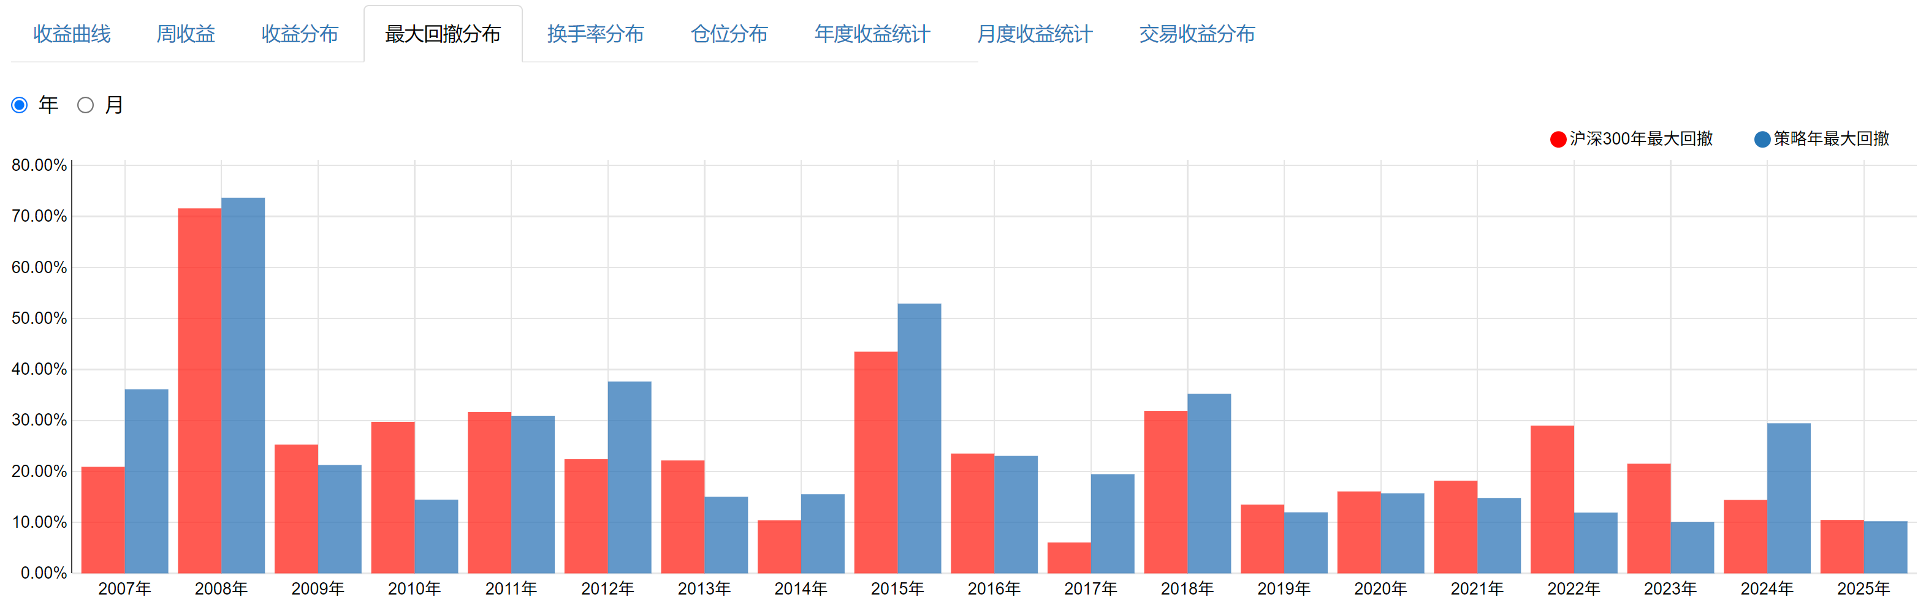由于小市值策略年度波动率经常超过30%，历史最大回撤超过70%，建议用户在小市值策略的资金投入比例上，占比10~20%。控制仓位，不能在上涨阶段追加仓位，容易导致心态失衡，暴跌亏损后，割肉离场。
- 最小投入资金
由于单只股票的价格一般在10~20元，买一手股票100股需要2000元。而策略建议至少持有10支~20支股票，即2W~4W的最小投入资金。【持有20支为佳，避免单一股票跌停的巨大策略净值波动，带来的心理冲突】
结论：仓位管理20%以下+4W的最小投入资金，策略用户的资金量建议在20万之上。

5、后续工作
- 研究二八转动，即大小盘切换，进行回测验证
- 尝试日轮+止损，减少最大回撤

6、引用资料
略

